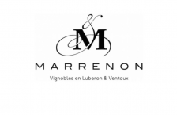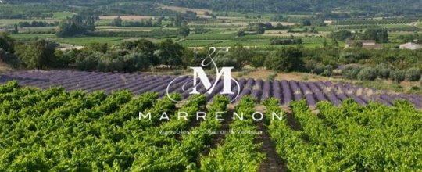

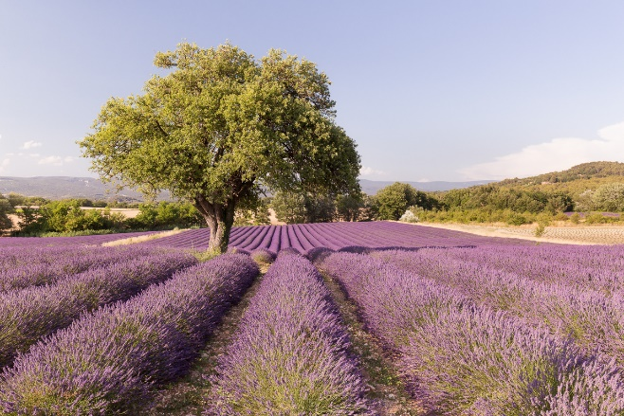

**LUBÉRON ROUGE GRANDE TOQUE MAISON MARRENON 2017**

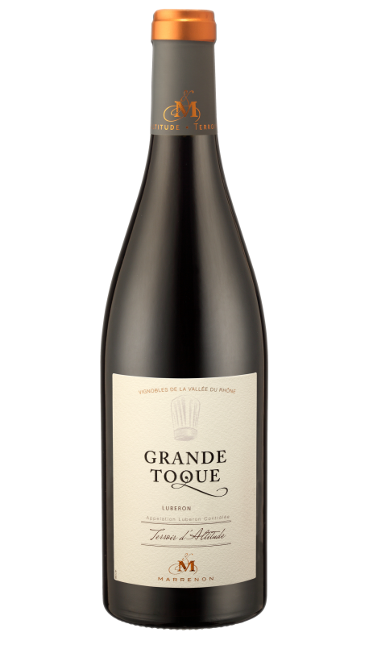

Implantée depuis 1965 au cœur du Parc Naturel Régional du Luberon, reconnu réserve biosphère par l’Unesco, Marrenon est une coopérative qui constitue avant tout une histoire d’hommes et de terroir. Ardents défenseurs de leur région et de ses sublimes paysages, façonnés par le vignoble, les oliviers, les cerisiers et les champs de lavande, amoureux de leurs villages provençaux, les Vignerons de Marrenon sont les garants d’un territoire authentique.

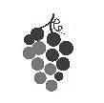

A servir autour de 16°C. Il accompagnera à merveille vos viandes, gibiers et fromages, et tout particulièrement des brochettes d’agneau aux aubergines poêlées.

**Dégustation du Lubéron rouge Grande Toque Maison Marrenon 2017**

80 % Syrah

20 % Grenache noir

Robe rouge rubis

Nez de fruits rouges et d’épices

La structure est bien présente mais relevée par une fraîcheur salvatrice qui marie, avec bonheur, gourmandise et tenue en bouche. La longue finale confère à ce vin une harmonie et une belle aptitude à la garde.